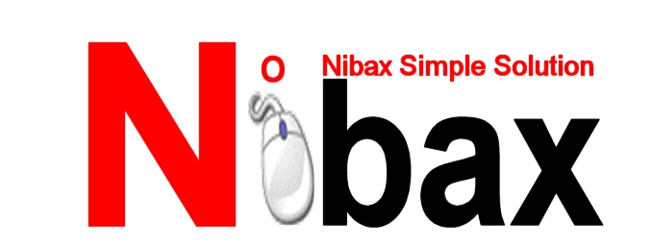
Nibax Software
Via villa poticcio 17
60022 CASTELFIDARDO (AN)
TEL. 071-9256333 Cell. 393-1983596
Email: info@nibax.it www.nibax.it

Software gestionale per ToolRoom

Introduzione:
GTR98 è un software studiato appositamente per la gestione di ToolRoom dove sia necessario avere a disposizione un valido strumento in grado di tenere sottocontrollo le scorte degli utensili e dei relativi ricambi.
Con questo strumento l’ operatore sarà in grado di gestire ToolRoom con migliaia di codici dall’ accquisto al montaggio in gruppi nonchè alla riaffilatura degli utensili usurati.
GTR98 è nato dall’ esigenza di automatizzare la gestione di una ToolRoom, è stato studiato insieme ad alcuni operatori del settore e pertanto si è cercato di realizzare un prodotto sia efficiente ma al tempo stesso pratico e veloce.
Inoltre è altamente personalizzabile in quanto utilizza archivi ACCESS (uno tra i formati per database piu’ comuni), e quindi con semplici conoscenze di base di ACCESS si possono estrarre dati, query o creare report secondo le proprie esigenze.
Funzioni presenti:
- Gestione caratteristiche dell’ utensile, diametro, taglio, caratteristiche, ecc.
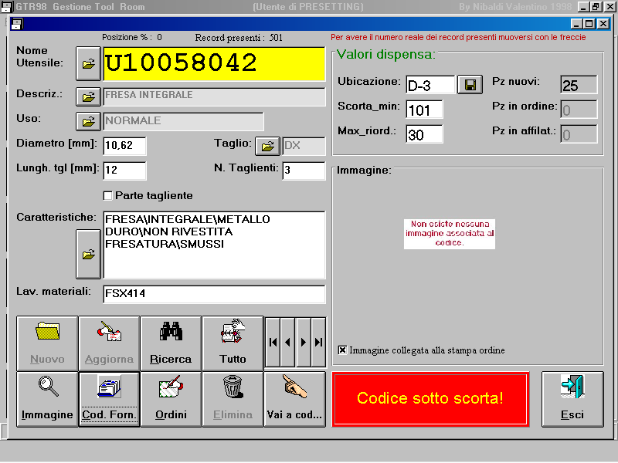

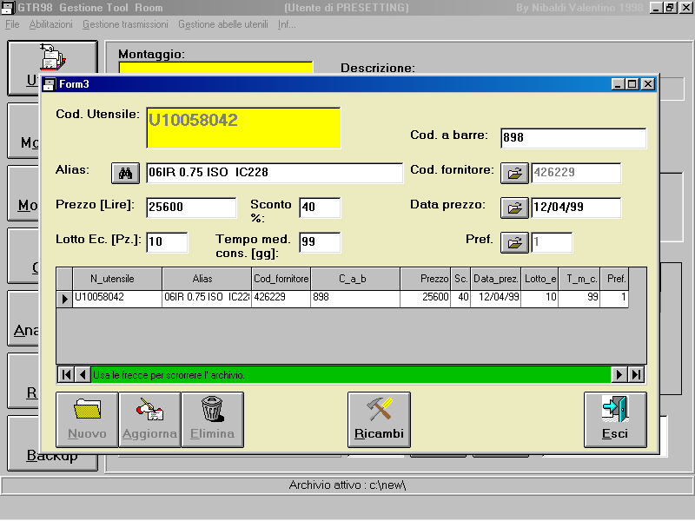
- Gestione fornitori dell’ utensile, ad ogni utensile si possono associare piu’ fornitori ed ognuno riporterà il suo codice con cui identifica quell’ utensile.

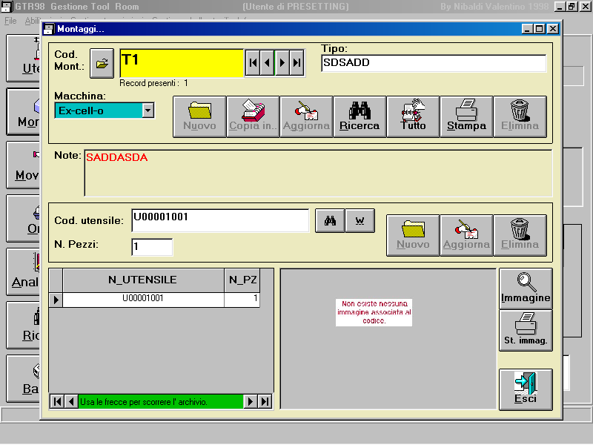
- Gestione dei montaggi utensili, infatti per essere utilizzato l’ utensile deve essere montato su un attacco base (cono) e poi su degli appositi accessori es. portafrese, GTR98 permette di comporre il montaggio semplicemente scegliendo i particolari presenti in archivio (precedentemente memorizzati) e permette anche di associare una foto, un disegno o uno schizzo che possa facilitare l’ operatore nella composizione del montaggio stesso

- Gestione della movimentazione dell’ utensile, dall’ ordine, all’ arrivo in toolroom a quando và in lavorazione e poi in affilatura.
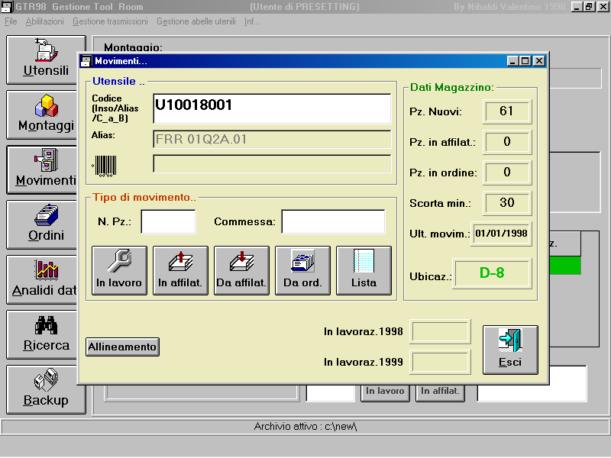
GTR98 tiene traccia di tutte le movimentazioni dell’ utensile e in qualsiasi momento puo’ mostrare tutta la storia di quel particolare.
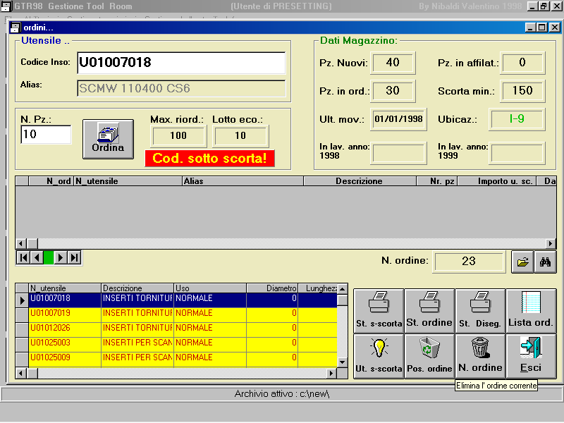
- Gestione ordini, questa funzione permette di visualizzare i particolari sotto scorta minima e suggerisce il loro acquisto, sarà poi l’ operatore a decidere se e in che quantità acquistare, è importante notare che in funzione del fornitore scelto, verrà stampato un’ ordine riportante il codice utensile specifico di quel fornitore.

- Analisi dati, permette di visualizzare o stampare vari report, tra cui:
- Elenco codici presenti in ToolRoom, ordinato per punte, alesatori, ecc.
- Elenco codici da sollecitare (codici in ordine o in affilatura)
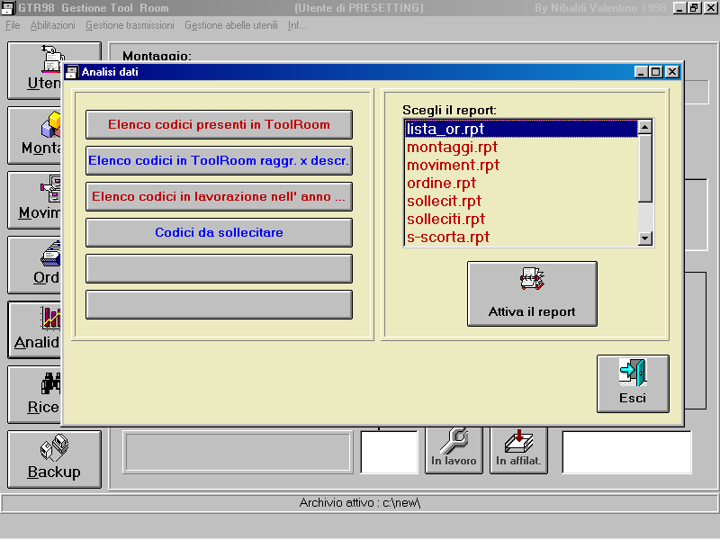
- Elenco codici messi in lavorazione nell’ anno desiderato

- Ricerca, potente funzione che permette di ricercare l’ utensile desiderato utilizzando diversi criteri.
Es. di ricerca: Mostrare tutte le frese integrali adatte alla finitura.
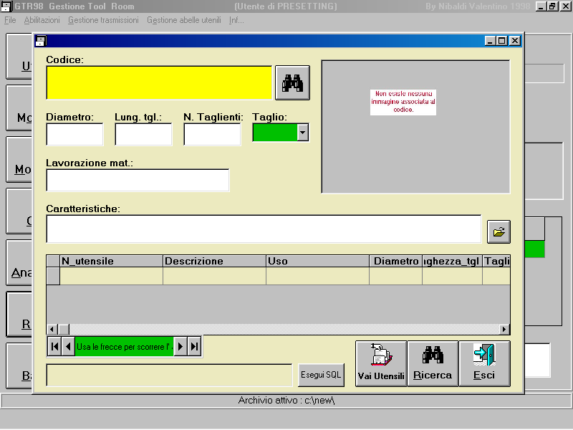

Funzioni inserite di recente:
- Gestione tabelle utensili, questa utilissima funzione permette la compilazione in automatico delle tabelle utensili semplicemente elaborando il part-program che verrà dato al controllo numerico. Cioè si puo’ richiedere a GTR98 di compilare la tabella utensili e di indicarci se abbiamo qualche utensile o particolare sottoscorta semplicemente facendogli leggere il programma del nostro centro di lavoro.
- Gestione centri di costo per ogni movimentazione è possibile indicare la macchina dove verrà utilizzato tale utensile e pertanto determinare i costi degli utensili che tale macchina ha utilizzato

Il Vostro referente per la Nibax Software è:   | Nibax Software  Via villa poticcio 17  60022 CASTELFIDARDO (AN)  TEL. 071-9256333 Cell. 393-1983596  Email: info@nibax.it www.nibax.it

